Toets C

1 Elektriciteit

Deze toets bestaat uit 10 vragen.

Voor deze toets zijn maximaal 50 punten te behalen.

Voor elk vraagnummer staat hoeveel punten met een goed antwoord kunnen worden behaald.

Neem bij een berekening ook de formule op in je antwoord.

6p **1** Neem over en vul in.

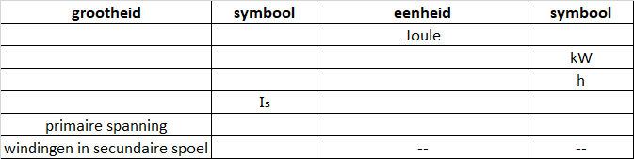

2p 2 Vul de juiste woorden in.  
In de kabels van het elektriciteitsnet ontstaat energieverlies, doordat de elektrische energie deels wordt omgezet in……………………….  
Om het energieverlies te beperken, kun je elektrische energie het best vervoeren bij een zo ……………………….mogelijke spanning.  
De spanning wordt in de centrale opgewekt door………………... Deze spanning wordt meteen ………………………..getransformeerd.

3 Albert doet een serie proeven met een ideale transformator. De transformator heeft twee spoelen (A en B). Spoel A heeft 100 windingen, spoel B 400.

3p a Bij zijn eerste proef sluit Albert spoel A aan op een wisselspanning van 6,0 V.

Hoe groot is de spanning die spoel B dan afgeeft?

4p b Bij de tweede proef doet Albert het andersom. Deze keer sluit hij spoel B aan op een wisselspanning van 4,5 V. De stroomsterke door spoel B is 1,3 A.

Hoe groot is de stroomsterkte door spoel A?

4 In figuur 1 zie je de meterkast van een woonhuis.

2p a Noteer van elk nummer hoe het bijbehorende onderdeel heet.

1p b Door welk onderdeel wordt de spanning uitgeschakeld als de lekstroom te groot wordt?

A door onderdeel 1

B door onderdeel 2

C door onderdeel 3

D door onderdeel 4

1p c Door welk onderdeel wordt de spanning uitgeschakeld als de huisinstallatie overbelast wordt?

A door onderdeel 1

B door onderdeel 2

C door onderdeel 3

D door onderdeel 4

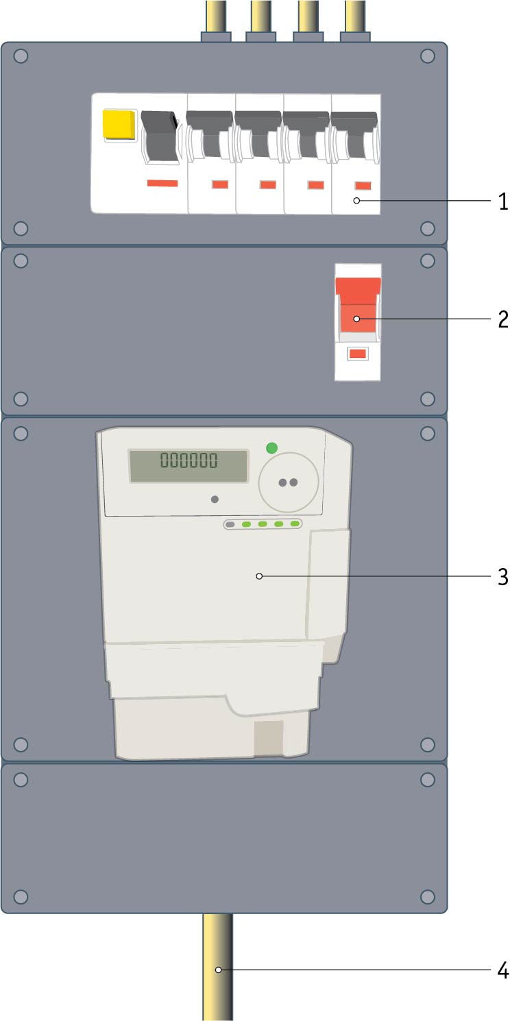

figuur 1 De apparatuur in een meterkast.

3p 5 Kies steeds de juiste mogelijkheid.  
In een elektrische deken is kortsluiting opgetreden en vervolgens is brand ontstaan. Als gevolg van de kortsluiting werd de stroomsterkte door de deken veel groter / kleiner. Normaal gesproken voorkomt een zekering / aardlekschakelaar dat er bij kortsluiting brand kan ontstaan. Blijkbaar was de stroomsterkte te groot / klein voor de deken, maar nog te groot / klein om de zekering / aardlekschakelaar te laten ‘omslaan’.

3p 6 Bij het transporteren van elektrische energie door stroomleidingen treedt energieverlies op. De elektrische energie die verloren gaat, wordt omgezet in warmte.

Tijdens het transport door een hoogspanningsleiding neemt de spanning af met 5,0 V.  
Bereken hoeveel elektrische energie per uur wordt omgezet in warmte als de stroomsterkte 3000 A bedraagt.

7 Zowel een generator als een transformator levert wisselspanning.

1p a In een generator wordt de spanning in de spoel opgewekt door een ronddraaiende magneet.

Hoe noem je het verschijnsel dat ervoor zorgt dat er in de spoel spanning wordt opgewekt?

2p b Een transformator werkt met een van richting veranderend magneetveld.

Hoe wordt het van richting veranderend magneetveld in de primaire spoel opgewekt?

2p c Omdat de spanning voor je huisinstallatie wordt opgewekt met generatoren, staat er op de huisinstallatie een wisselspanning (figuur 2).

Leg uit dat de polariteit van de wisselspanning 100× per seconde verandert.

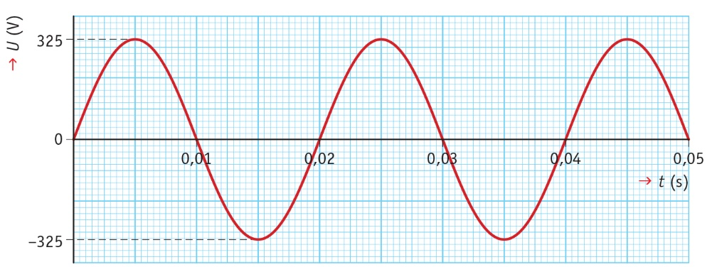

figuur 2 Een wisselspanning van 50 Hz.

8 Ralf stofzuigt in een uur en een kwartier het huis van boven tot beneden. Het vermogen van de stofzuiger is 1200 W.

3p a Bereken het totale energiegebruik van de stofzuiger in joule. Noteer je antwoord als macht van 10.

3p b Ralf stofzuigt zijn huis vijftig keer per jaar.

Bereken de jaarlijkse kosten van het energiegebruik van de stofzuiger.

1 kWh kost € 0,23.

9 Nathalie heeft een computer (750 W), een monitor (100 W) en een ventilator (60 W) via een verlengsnoer aangesloten op een stopcontact. De stroomsterkte door het verlengsnoer mag hoogstens 6,0 A zijn.

4p a Bereken of de maximale stroomsterkte in het snoer wordt overschreden.

3p b Nathalie wil nog een straalkachel op het verlengsnoer aansluiten.

Bereken hoe groot het opgenomen vermogen van de straalkachel maximaal mag zijn.

1p c Leg uit wat wordt bedoeld met het opgenomen vermogen van de straalkachel.

2p d Kies de juiste woorden.

De straalkachel is geaard. De kleur van de aardedraad is bruin / blauw / groengeel / zwart. In de straalkachel bevindt zich een elektrische gloeispiraal die niet kan worden geïsoleerd. Een metalen straalkachel is dus dubbel / enkel geïsoleerd.

4p 10 Op een monitor is door de fabrikant aangegeven dat deze 66 kWh aan elektrische energie per jaar verbruikt. De stroomsterkte naar de voeding bedraagt gemiddeld 200 mA.  
Bereken hoeveel uur de monitor volgens de fabrikant aan staat.